Природная чистота от JRS
Наполнители для туалетов из растительных волокон

натуральные
эффективные
экономные

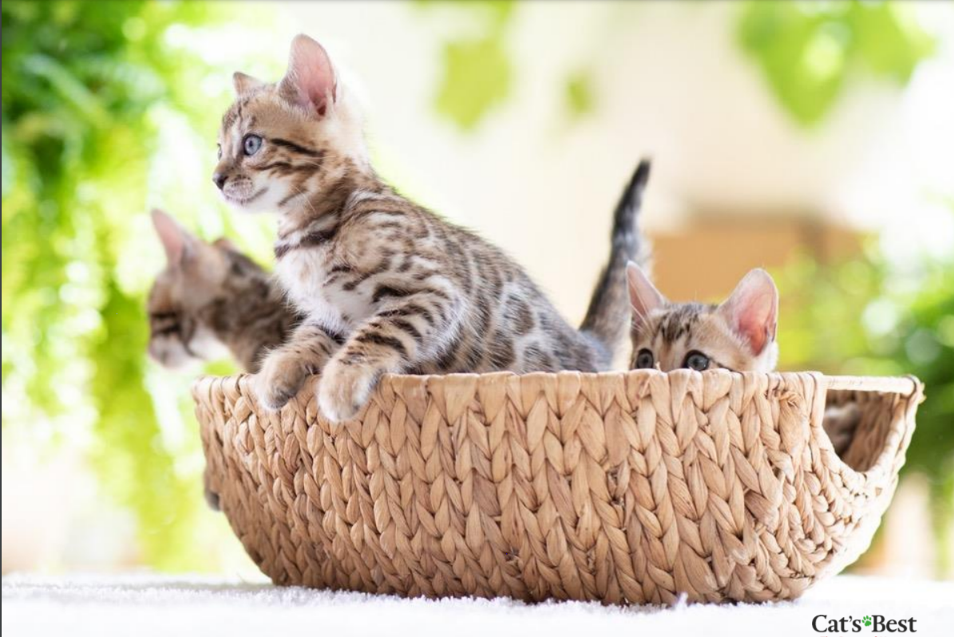

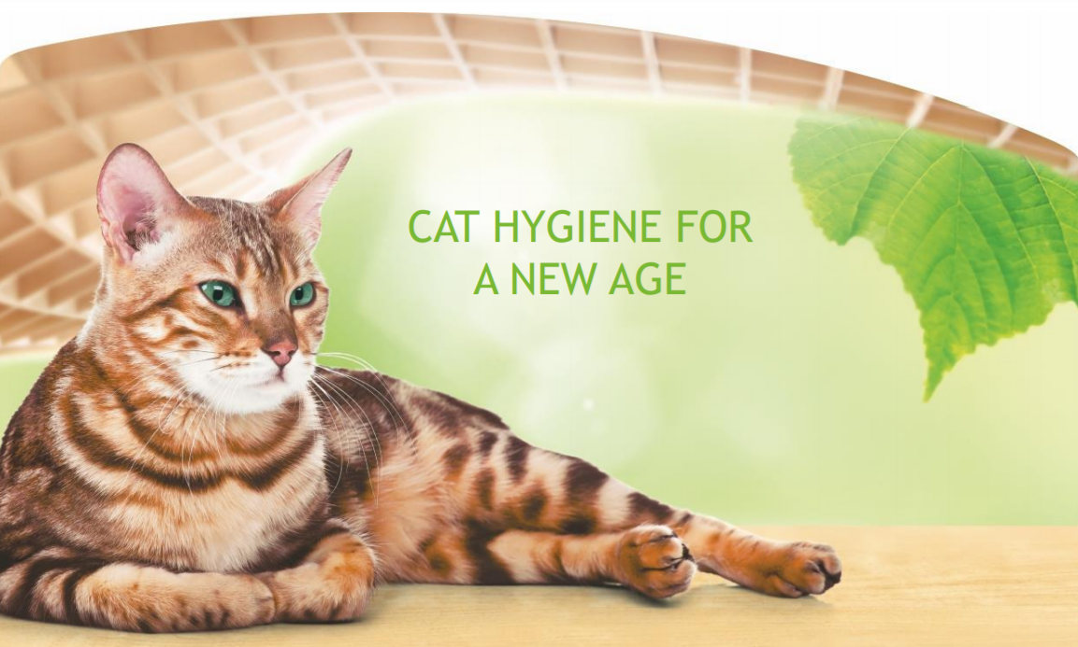

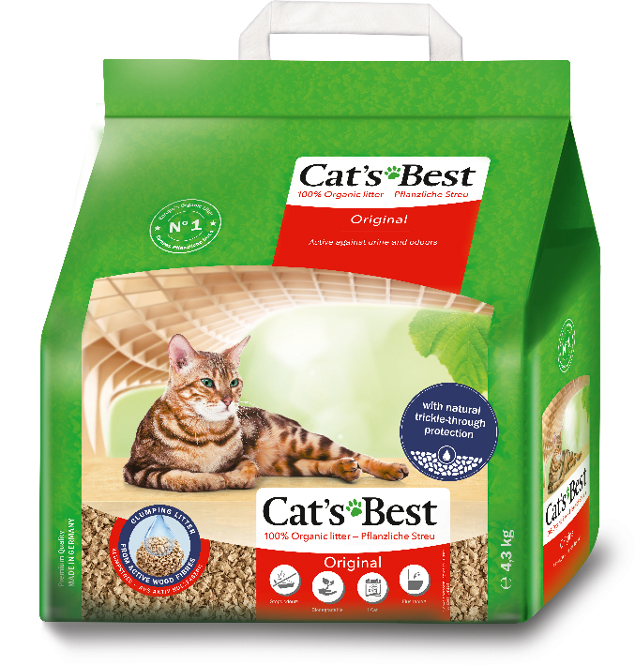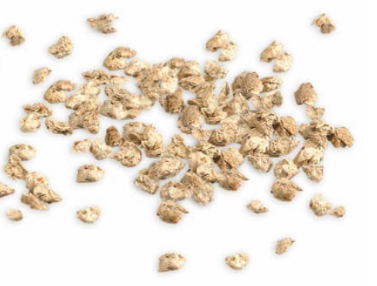
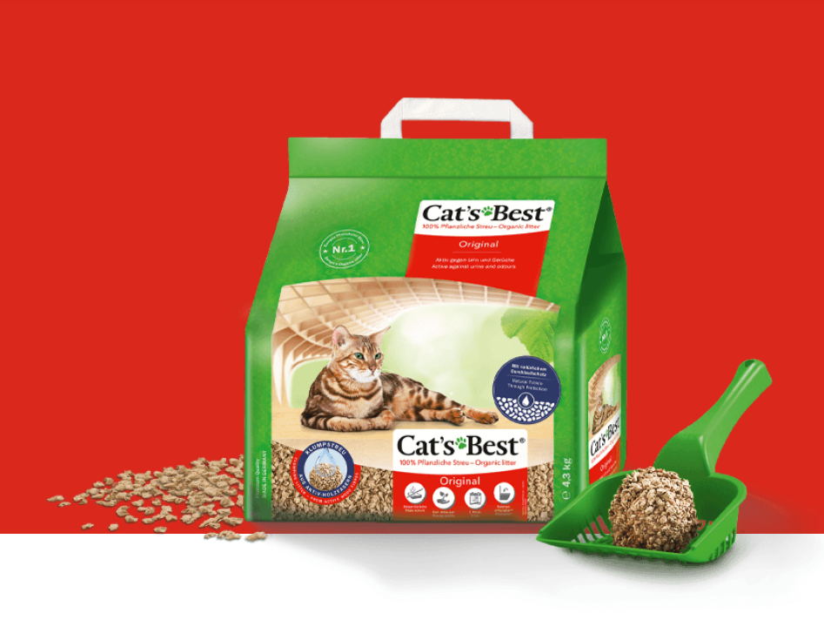

Original
Cat’s Best Original - это технологически очищенные активные древесные волокна в качестве комкующегося наполнителя. Производится с использованием нового процесса ICS Wood Fiber Technology . Жидкости и запахи особенно эффективно поглощаются и удерживаются глубоко внутри. Поэтому Cat’s Best Original может находится в туалетном лотке до 5 недель, прежде чем потребуется полная замена.

Устраняет запахи, Биоразлагаемый, Экономный расход, Комочки можно смывать в унитаз

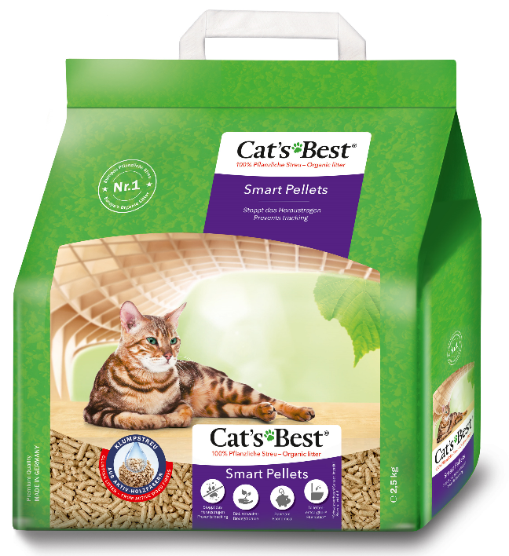
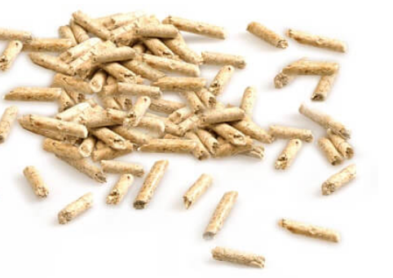
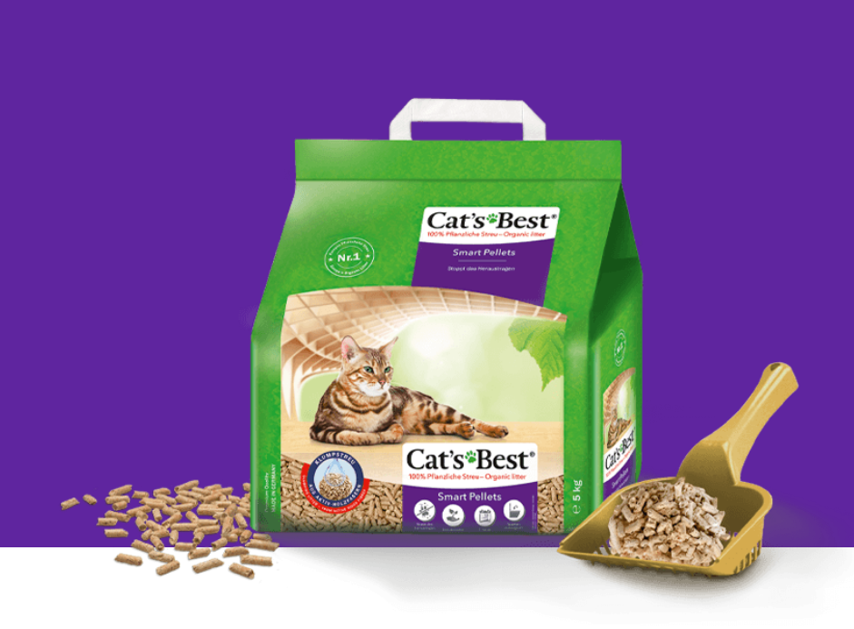
Pallets
Cat’s Best Smart Pellets -комкующийся наполнитель, со специальной формой гранул, которые позволяют снизить прилипание к шерсти и лапам, чтобы наполнитель не выносился из лотка. Абсорбирующая способность технологически очищенных активных древесных волокон позволяет эффективно поглощать мочу, жидкости и запахи и удерживать их глубоко внутри - до 7 раз больше их собственного веса. Поэтому Cat’s Best Smart Pellets может находится в туалетном лотке до 3 недель, прежде чем потребуется полная замена.

Не прилипает к лапкам, Биоразлагаемый, Экономный расход, Комочки можно смывать в унитаз
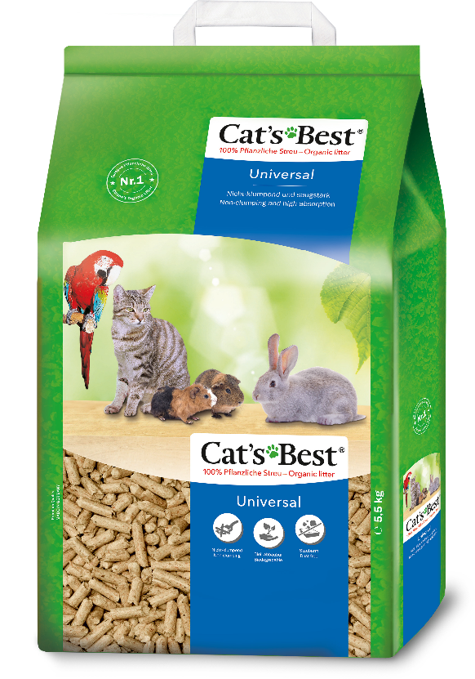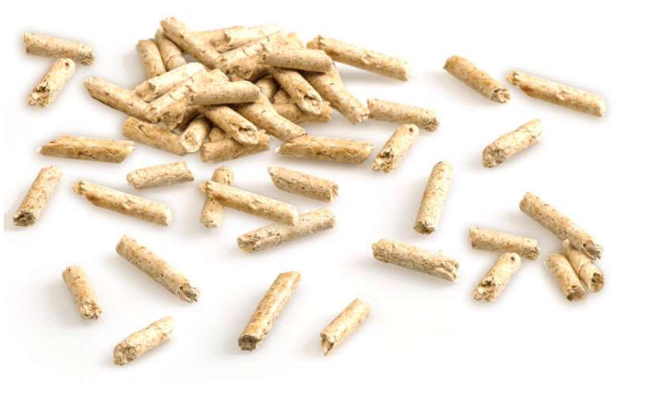
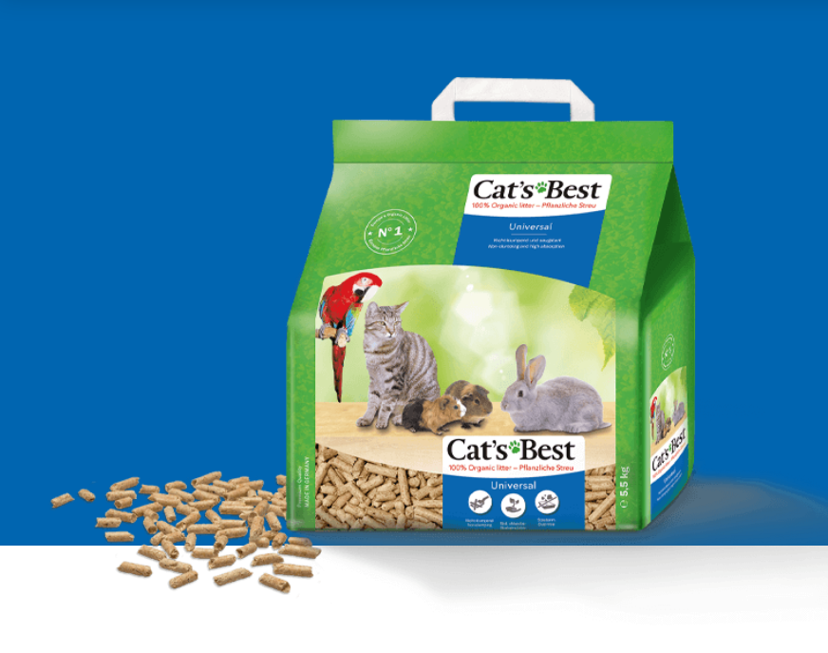
Производится из экологически чистого вторичного древесного сырья, сертифицированного PEFC, которое является полностью биоразлагаемым.
Универсальный для большинства мелких пород животных. Подходит для грызунов, птиц и кошек.


Не комкуется, биоразлагаемый, не пылится

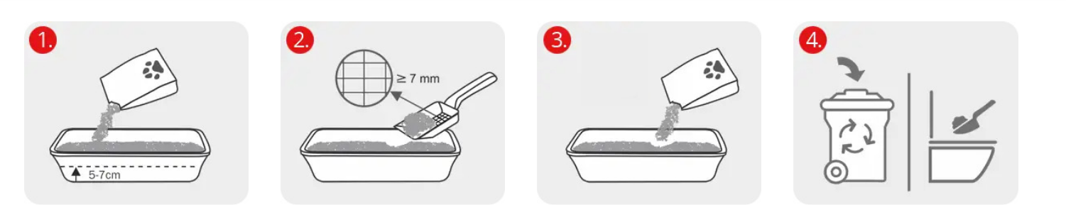

Заполнение

Заполните лоток наполнителем для кошачьего туалета Cat’s Best высотой 5-7 см.

Уборка

Регулярно удаляйте комочки. Лопата для кошачьих туалетов Cat’s Best разработана специально для легкого удаления комков.

Полная замена
Еженедельная чистка поддона для кошачьего туалета осталась в прошлом. Полная смена наполнителя для кошачьего туалета Cat’s Best длится до пяти недель.

Утилизация

Утилизируйте с бытовым мусором в контейнер. Отдельные комочки также можно утилизировать в домашнем туалете, так как они сразу растворяются в воде.

Преимущества Cats Best
- 100% биоразлагаемый наполнитель
- натуральная древесные волокна
- не пыльный
- не пересушивает подушечки лапок
- сформировавшиеся комочки можно смывать в унитаз


Наполнитель из растительных волокон №1
Наполнитель для кошачьих туалетов демонстрирует самый сильный рост стоимости - 8% и достигнет 1,3 миллиарда гривен в 2021 году.

Наполнители для кошачьих туалетов останутся самой крупной категорией в прогнозируемом периоде
Наполнитель для кошачьего туалета является самой большой категорией среди товаров для домашних животных, и ожидается, что он будет иметь аналогичную константу.
CAGR за прогнозируемый период на уровне, наблюдаемом за отчетный период.

Согласно новому отчету европейской исследовательской компании Research and Markets, к 2028 году мировой рынок различных наполнителей для туалетов достигнет $13,44 млрд, при этом среднегодовой темп роста составит 4%.
В 2020 году на рынке лидировали комкующиеся наполнители для кошек, на их долю приходилось 76%, и ожидается, что их продажи будут расти и дальше с самыми быстрыми среднегодовыми темпами с 2021 по 2028 год. При этом большая часть комкующихся наполнителей – это бентонитовые продукты, на них пришлось 83,6% рынка в 2020 году.
Наибольшая доля выручки за наполнители для кошачьего туалета — 76,6% в 2020 году — была получена от зоомагазинов и супермаркетов.

Рынок наполнителей для кошачьих туалетов в мире в 2020 году Euromonitor оценил в $6,6 млрд. По сравнению с 2019 годом категория показала наиболее высокую динамику среди прочих и выросла на 7,5%. По прогнозам рост категории замедлится в 2021 году, специалисты озвучивают цифру в 2,9% роста и объём до $6,8 млрд.
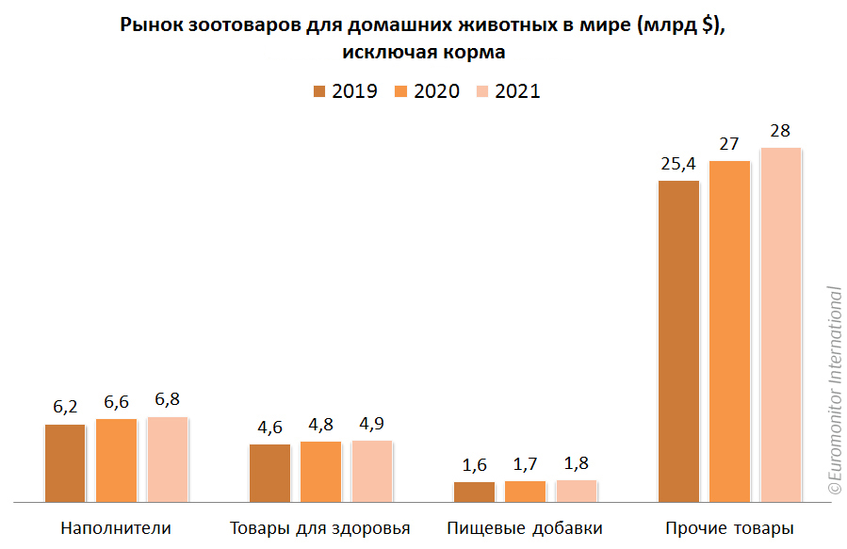

Источник: Euromonitor International

Чипси

У природы всегда есть лучшее решение
Маис
Гранулы состоят из кукурузных початков после удаления зерен. При измельчении они дают прекрасную подстилку для мелких грызунов.

Преимущество гранул в том, что они не цепляются за шерсть и лапки животного и, следовательно, с меньшей вероятностью будут разбросаны за пределы клетки.

Классик
Беспыльная щепа из древесины хвойных пород, полученная из ели и пихты, обладает естественными впитывающими свойствами, источает природный запах и обеспечивает чистую и приятно-естественную среду для вашего питомца.

Цитрус
Подстилка из древесной щепы со свежим фруктовым ароматом лимона
Ароматные сорта подстилки изготавливаются из щепы хвойных пород наших лесов. Они очень эффективно впитывают влагу, благодаря чему клетка остается сухой, обеспечивая максимальную чистоту и исключительно свежий фруктовый аромат без использования химикатов.

Клубника
Это так хорошо пахнет! - ЧИПСИ КЛУБНИКА имеет восхитительный клубничный аромат.

Яблоко
Подстилка из древесной щепы со свежим фруктовым ароматом яблока

Ролик
Тестер
На сколько хватает
Посчитайте вместе с покупателем на сколько хватает
1 день использования будет стоить ….
Мз топ кетсбест 10л
РРЦ – рекоменд розн цена
Делю на к-во дней

Например барсик – пакет отечественного наполнителя
Он легкий – 2,5кг можно легко донести домой

При заглатывании гранул наполнителя не нарушается баланс минералов, не влияет на мочевыделительную систему

Важно правильно насыпать наполнитель 5-7 см. Будет форм правильный комок, будет удерж запах, не прилипнет ко дну

С ЧИПСИ животные чувствуют себя хорошо, естественно!

